

DIRECCIÓN DE SISTEMAS DE INFORMACIÓN Y COMUNICACIÓN DE CTeI

Sistema de Gestión de Procesos

Guía para la elaboración de:

MIG-T1-2116 Requerimientos Técnicos

Historial de Versiones
Fecha | Versión | Descripción | Autor
10/12/2009 | 1.0 | Elaboración del formato | M&T Consulting

Revisado y Aprobado por:
Nombre | Rol | Firma

Tabla de Contenido
1. Diagrama de contexto 4
2. DEFINICIÓN DE REQUERIMIENTOS 4
2.1. Requerimientos de interfaz 4
2.1.1. RX-0001 Interfaz de Usuario (5) 4
2.1.2. RX-0002 Interfaz con el sistema SIG (5) 4
2.2. Requerimientos de carga inicial de datos y/o migración de datos 4
2.2.1. RD-0001 Migración de información (5) 4
2.2.2. RD-0002 Tablas maestras (5) 4
2.3. Requerimientos de infraestructura 5
2.3.1. RI-0001 Servidor de datos (5) 5
2.3.2. RI-0002 Servidor Web (5) 5
2.4. Requerimientos de seguridad 5
2.4.1. RS-0001 No conexiones remotas (5) 5
2.4.2. RS-0002 Consultas Web permitidas (5) 5
2.4.3. RS-0003 Perfiles de Usuario (5) 5
2.4.4. RS-0004 Auditoria (5) 5
2.5. Requerimientos de documentación 5
2.6. Requerimientos de garantía, soporte y mantenimiento 6
2.7. Requerimientos adicionales y/o especiales del producto 6
2.7.1. RA-0001 Clientes ligeros (5) 6
2.7.2. RA-0002 Servidor de Aplicaciones (5) 6
2.7.3. RA-0003 Base de Datos (5) 6
2.8. Requerimientos de entrenamiento técnico 6
2.8.1. RT-0001 Entrenamiento en la instalación del sistema (5) 6

- Diagrama de contexto
A continuación se expone el diagrama de contexto del sistema:

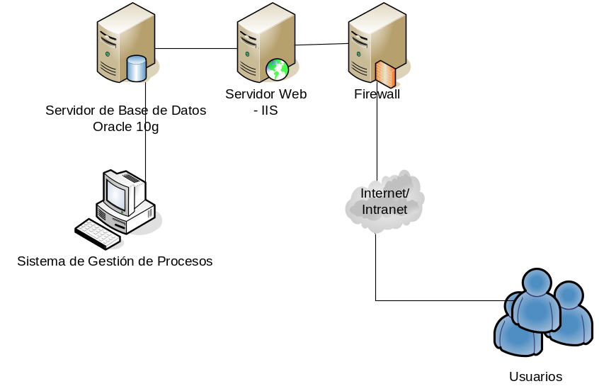
- DEFINICIÓN DE REQUERIMIENTOS

Requerimientos de interfaz

RX-0001 Interfaz de Usuario (5)
Debe tener interfaces gráficas amigables. Se deben entregar ayudas en línea de acuerdo al contexto y una página de Internet para mayor ayuda en línea.

RX-0002 Interfaz con el sistema SIG (5)
Se podrán publicar en el sistema, las cuentas del sistema SIG, las cuales podrán ser consultadas por los usuarios internos y/o externos.

Requerimientos de carga inicial de datos y/o migración de datos

RD-0001 Migración de información (5)
Se deberá migrar la información del sistema SIG referente a la parte administrativa.

RD-0002 Tablas maestras (5)
Se debe hacer la carga de tablas maestras como:
- Indicadores.
- Centros de costos.
- Inventario de Recursos.

Requerimientos de infraestructura

RI-0001 Servidor de datos (5)
- Servidor con Sistema Operativo Windows 2003 o superior.
- RAM 2GB.
- Servidor de Base de Datos Oracle 10g.

RI-0002 Servidor Web (5)
- Servidor con Sistema Operativo Windows 2003 o superior.
- RAM 2GB.
- Cliente Oracle 10g.
- Configuración de Acceso al Servidor de Datos (Oracle).

Requerimientos de seguridad

RS-0001 No conexiones remotas (5)
No se permitirán las conexiones remotas.

RS-0002 Consultas Web permitidas (5)
Se permitirá la consulta de Información vía Intranet/Internet

RS-0003 Perfiles de Usuario (5)
Los perfiles deben ser por transacciones y objetos de datos, y deben ser parametrizables. Asimismo, el software debe tener la capacidad de generar perfiles de seguridad para distintos tipos de usuario.

RS-0004 Auditoria (5)
Debe permitir guardar y evaluar accesos al sistema, transacciones realizadas, actualizaciones, con fecha, hora, usuario y estación de trabajo.

Requerimientos de documentación
La documentación que se debe generar es la siguiente:

Documento
MIG-O1-3110 Modelo del Software
MIG-O1-3111 Análisis de Requerimientos Técnicos
MIG-O1-3112 Diseño del Sistema de Información
MIG-O1-3113 Prototipo del Sistema de Información
MIG-O1-3120 Software Producido
MIG-O1-3121 Inicialización de Datos
MIG-O1-3131 Manual de Usuario
MIG-O1-3132 Manual de Instalación y Configuración
MIG-O1-3133 Manual del Sistema
MIG-O1-3134 Manual de Operaciones

Requerimientos de garantía, soporte y mantenimiento
El proveedor del software deberá considerar mínimo 12 meses de garantía del software sin costo adicional, al estar considerado dentro del Convenio de Soporte y Actualización anual, la garantía será sobre los componentes de software, contra defectos o vicio oculto, e incluirá la actualización de nuevas versiones liberadas en ese periodo.
Se deberá garantizar durante el periodo de garantía, el soporte técnico en un horario no menor de 8 horas al día por 5 días a la semana (lunes a viernes), a partir de las 8:00 a.m., garantizando un tiempo máximo de 02 horas para el inicio de la atención del servicio solicitado. Dicho servicio deberá ser brindado con personal técnico calificado con demostrada experiencia en asistencia técnica objeto del servicio.

Requerimientos adicionales y/o especiales del producto

RA-0001 Clientes ligeros (5)
Se debe permitir que clientes ligeros como Internet Explorer, desde la versión 5, puedan interactuar con el sistema de manera óptima en condiciones normales.

RA-0002 Servidor de Aplicaciones (5)
El software (servidor de aplicaciones) deberá correr sobre el sistema operativo Windows 2000 Server (SP4) o superior.

RA-0003 Base de Datos (5)
El software deberá usar como Motor de Base de Datos: Oracle 10g Release 1 Standard Edition o superior, o MS SQL Server 2005 o superior.

Requerimientos de entrenamiento técnico

RT-0001 Entrenamiento en la instalación del sistema (5)
Se deberá entrenar al Gestor de Infraestructura para que realice la instalación y configuración del sistema.

